
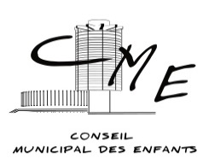  Votre interlocuteur : Brigitte SCHAPIRO  01.58.43.10.82.  Mail : conseil.enfants@ville-creteil.fr | Créteil, le 17 juin 2015

N/Ref : CME/15-122/BS
Objet : Réunion exceptionnelle des élus de la commission CLSJ, le lundi 29 juin 2015.

CONVOCATION

Nous vous donnons rendez-vous pour une réunion exceptionnelle de la commission CLSJ le :
Lundi 29 juin 2015

De 17h00 à 19h00

A l’école Mendes France

2 Place Pierre Mendès France

L’ECOLE FERME SES PORTES A 19H00 PRECISE, NOUS VOUS ATTENDRONS A L’EXTERIEUR AVEC LES ENFANTS.
Voici l’ordre du jour :
- Test du Serious Game

Vous pouvez apporter des gâteaux et des boissons.

ATTENTION
Il n’y aura pas de ramassage en car pour cette réunion.

UNIQUEMENT sur les heures de ramassage en car, vous pouvez nous joindre au : 06.07.10.06.33

En cas d’empêchement, je te remercie de bien vouloir m’informer de ton absence.

A bientôt ! Brigitte SCHAPIRO, Animatrice du CME

